

P.Š.D. ZENTA

JEDRILIČARSKI KLUB

«ZENTA» SPLIT

Splitu, 09. rujna 2015. godine

POZIV ZA REDOVNU SKUPŠTINU

- za člana Skupštine JK «ZENTA»
- za člana Nadzornog odbora JK «ZENTA»
- za člana Stegovne komisije JK «ZENTA»
- za člana JK «ZENTA»

Prema članu 33. Statuta JK Zenta pozivamo Vas na IZVANREDNU SKUPŠTINU JK ZENTA, koja će se održati u četvrtak 24. ožujka 2015. godine s početkom u 18:00 sati u prostorijama PŠD Zenta sa slijedećim dnevnim redom:

- Imenovanje zapisničara i dva ovjerovitelja zapisnika
- Rasprava i usvajanje novog Statuta JK Zenta usklađenog sa Zakonom o udrugama

P.S. tekst usklađenog Statuta JK Zenta sa Zakonom o udrugama biti će pravovremeno objavljen na web stranici kluba www.jkzenta.hr

P.S. POZIVAJU SE SVI ZAINTERESIRANI ČLANOVI JEDRILIČARSKOG KLUBA ZENTA I PŠD ZENTA DA PRISUSTVUJU RADU SKUPŠTINE

Predsjednik JK Zenta

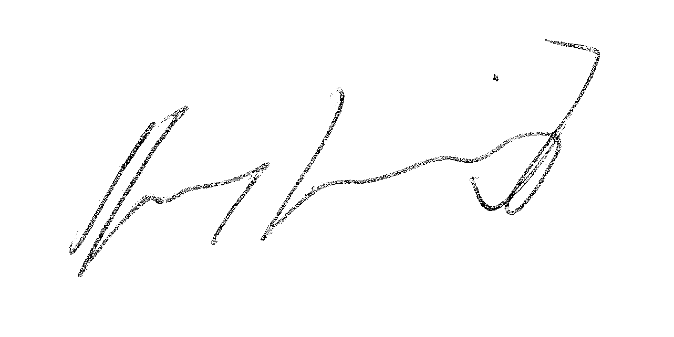
Damir Dominović

